**Министерство науки и высшего образования Российской Федерации**

ФГАОУ ВО «Уральский федеральный университет   
имени первого Президента России Б.Н.Ельцина»

ИРИТ-РТФ

Центр ускоренного обучения

**ОТЧЕТ ПО ЛАБОРАТОРНОЙ РАБОТЕ № 1**

по дисциплине «Введение в системную инженерию»

**Тема:** Знакомство с языком ArchiMate и редактором Archi

Студент группы РИЗ-200028у: И. С. Арсентьев

Преподаватель: С. И. Тимошенко,

доц., к.т.н.

Екатеринбург 2022

**СОДЕРЖАНИЕ**

1 Постановка задачи 3

2 Результаты проделанной работы 4

3 Анализ полученных результатов 7

1 Постановка задачи

Установить редактор Archi на свой компьютер по описанию в файле ...Программы\ReadMe Archi.txt.

Построить в Archi (желательно в русскоязычном - Archi-Win64-4.5.1-rus.7z, т.к. там есть перевод меню и подсказок) простейшее описание архитектуры из примера на c. 49 файла “Левенчук. Архимейт по-русски.pdf”. Обратить внимание на то, что в ArchiMate изменилось начертание отношения назначения (assignment relation): оно стало направленным.

В отчёте описать использованные символы и отношения, а также трактовку каждого из уровней (людей, программ и оборудования) и их отношений. Представить несколько методов описания (см. меню Описание | Метод описания), Информационная структура и третий вариант – по вашему усмотрению. Сгенерировать отчёт.

2 Результаты проделанной работы

Требуемое ПО установлено на ПК, пользуясь источником, была составлена схема процесса и сгенерирован отчёт в формате *.pdf

На рисунке 1 представлено простейшее описание архитектуры.

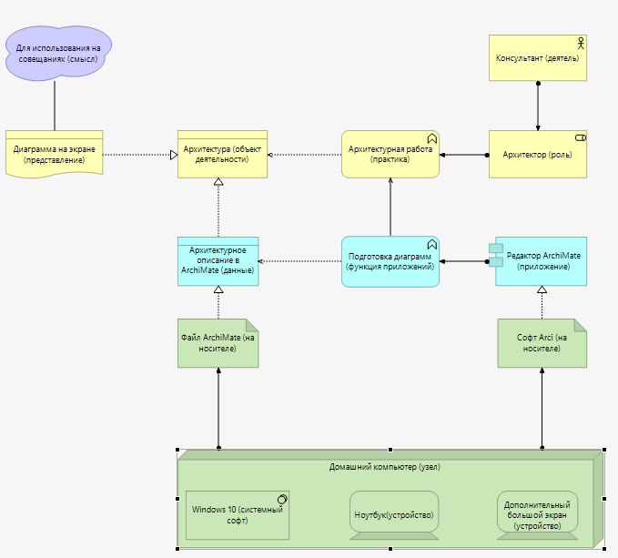

Рисунок 1 – Простейшее описание архитектуры

При составлении отчёта использованы методы:

1. *meaning (смысл)* – значение или смысл представленной информации об объекте;
2. *representation* – форма представления информации о продукте или об объекте, над которым работает сотрудник;
3. *business object (объект деятельности)* – объект деятельности, представляет собой то над чем сотрудник работает, является продуктом работы сотрудника организации;
4. *business function* *(практика)* – практика или работа, которую должен выполнить сотрудник предприятия на занимаемой должности, при этом практика или работа выполняется одной ролью или должностью в организации;
5. *business role* *(роль)*– роль или должность, на которую могут назначить сотрудника или сотрудников с определенным образованием и опытом, при этом один ответственный может быть назначен на несколько ролей и несколько ответственных могут играть какую-то одну роль, но только одна роль может быть назначена какой-то работе;
6. *business actor* *(деятели)* - ответственный или исполнитель, это элемент организационной структуры, сотрудник предприятия;
7. *data object* *(данные)* – данные, точнее данные об объекте, над которым работает сотрудник организации;
8. *application function(функционал программы)* – программный функционал или функции, выполняемые программным обеспечением при обработке данных;
9. *application component (программа или приложение)* – программа или модуль, часть программного обеспечения, которая используется сотрудником для обработки информации;
10. *artifact (информобъект)* – объект информации, представляет собой данные в виде файлов, содержащих информацию об объекте работ, так же может быть программным обеспечением, которое использует сотрудник для выполнения работы;
11. *node ("железо")* ­– рабочее место сотрудника, которое состоит из устройств и системного ПО, необходимого для выполнения работы;
12. *system software (системный софт)* – это системное программное обеспечение (операционная система), которое установлено на рабочем месте сотрудника (на «железе»);
13. *device (устройство)* – это рабочее устройство, на котором работает сотрудник в процессе выполнения задачи, так же может быть дополнительным устройством, используемое сотрудником в процессе работы для расширения возможностей и повышения качества работы.

При построении архитектуры согласно обозначениям на рисунке 1 для связи символов были использованы следующие отношения:

1. *Assignment* – назначение, связывает исполнителя с работой, которую он должен выполнить, т.е. сотрудник назначается на должность, соответственно должности назначается какая-либо работа, так же программе или программному обеспечению назначается определенный функционал;
2. *Realization* – реализация (воплощение), связывает абстрактные понятия объекта, информации или данных с конкретным физическим представлением;
3. *Access* – доступ, связывает функции, процесс или работу с объектом деятельности или данными;
4. *Association* — связь, связывает объекты или данные, которые не попадают под категории других отношений.

Удобнее в виде таблицы представить основные элементы диаграммы, предоставив сразу их расшифровку (таблица 1):

Таблица 1 Элементы диаграммы в ArchiMate c расшифровкой

| Элемент диаграммы | Описание |
| --- | --- |
|  | Смысл |
|  | Представление |
|  | Бизнес- объект |
|  | Бизнес-функция |
|  | Бизнес-роль |
|  | Деятель (участник процесса) |
|  | Объект данных |
|  | Функционал программы |
|  | Программное обеспечение(программа) |
|  | Информобъект |
|  | Рабочее место(аппаратура) |
|  | Системное программное обеспечение |
|  | Устройство |
|  | Отношение назначения |
|  | Отношение реализации |
|  | Отношение доступа |
|  | Отношение связи |

ArchiMate имеет три уровня работ (людей, программ и оборудования):

– **уровень деятельности** **(business)** или **уровень людей**, где люди или сотрудники предприятия проводят какие-либо работы (деятельность) над объектами окружающего мира, у людей есть цели, полномочия и ответственность, на данном уровне происходит целенаправленная деятельность;

– **уровень программ** или **программного обеспечения (application)** – это обработка информации, заключенной в данных, из одних данных программы делают другие данные, отличающиеся как форматом, так и содержанием, на данном уровне происходит обработка данных и результат этой обработки передается на уровень людей;

– **уровень оборудования** или **аппаратного обеспечения (technology)** – это хранение и пересылка данных по запросу программного обеспечения (уровень программ), на уровне оборудования используется системное программное обеспечение, задача которого хранить файлы и пересылать их по запросам программ, а также хранить сами программы и давать им возможность выполняться.

Ниже, на рисунке 2 изображен метод описания «Информационная структура», а на рисунке 3 – метод «Технология». Так же сгенерируем отчет, по выбранным методам.

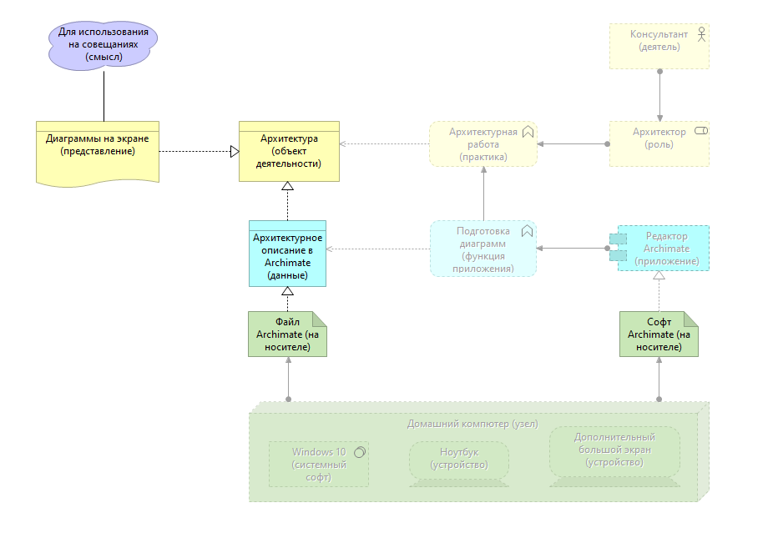

Рисунок 2 – Информационная структура

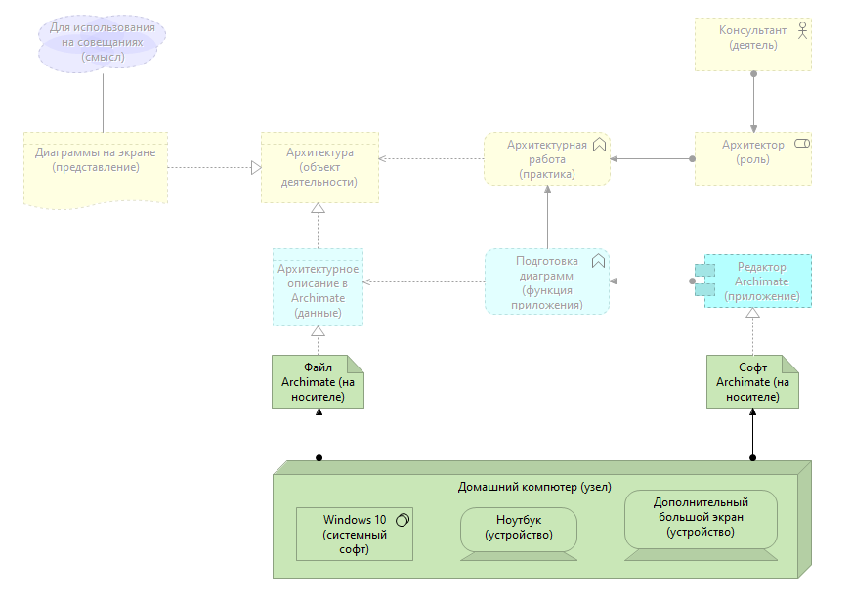

Рисунок 3 – Технология «железо»

Таким образом, составлен отчёт, иллюстрирующий создание простейшей архитектуры.

3 Анализ полученных результатов

В процессе выполнения работы познакомились с языком ArchiMate и редактором Archi. ПО ArchiMate установлено на ПК для выполнения дальнейших действий по изучению дисциплины. Построили в Archi простейшее описание архитектуры.

Изучены используемые в программе Archi символы и отношения, а также трактовка каждого из уровней представления архитектуры (людей, программ и оборудования) и их отношений.

Рассмотрели возможность представления нескольких методов описания архитектуры, а также сгенерировали отчёт в программе Archi по результатам работы.